如何从中国的生态之路，读懂中国的制度？

张维为 [这就是中国](javascript:void(0);)

**这就是中国**

微信号 mhshHome

功能介绍 东方卫视《这就是中国》节目官方账号 每周一晚22:00东方卫视播出

2021-03-16[原文](https://mp.weixin.qq.com/s?__biz=MzA5NTI5ODk3NA==&mid=2651170380&idx=1&sn=75d426f16d642c705ae6181e3c8ca115&chksm=8bb072bdbcc7fbab7b266c3cfc2635adc660772a98b92853afa0960aa82056c7412e5072ff07&scene=27#wechat_redirect&cpage=29)

收录于话题

**先看一组数字。**

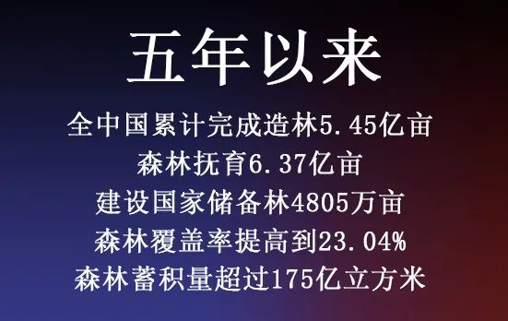

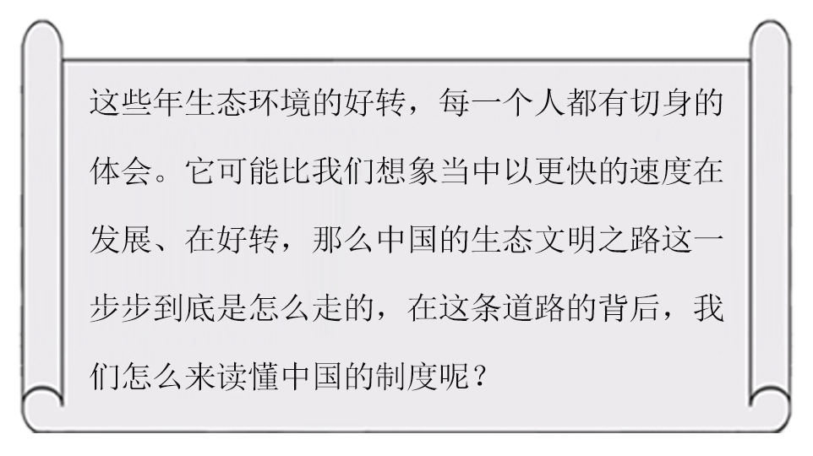

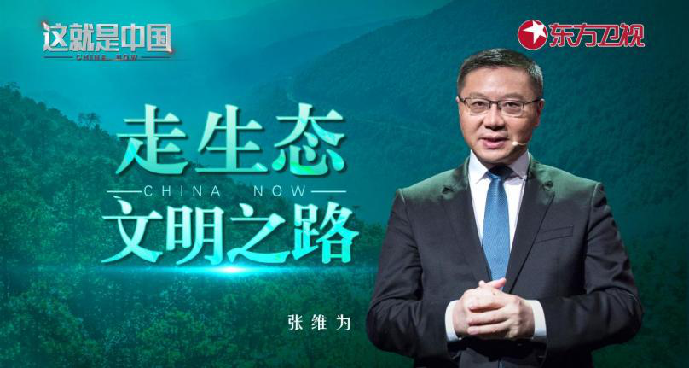大概是十年前，我在复旦大学做过一个讲座，谈中国模式的世界意义。但那天那个雾霾特别厉害，上午10点钟的时候天空还黑乎乎的，所以讲座开始前，一位朋友就对我说，今天雾霾这么厉害，恐怕很多人要质疑中国模式，我当时这么回答，我说中国模式不是没有问题，而是一旦发现问题，它的纠错能力比较强，它的纠错效率比西方模式高很多，所以环保问题上也是这样。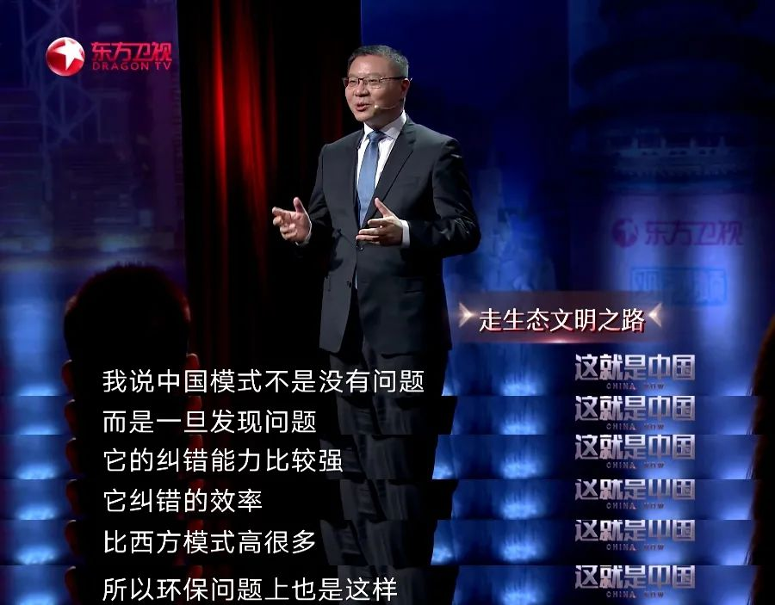早在上世纪80年代，也就是改革开放不久，环保问题已经引发了非常广泛的争议。有人认为中国决不能走“先污染 后治理”这个老路，也有人认为所有西方国家走的都是“先污染 后治理”的路，没有例外。

当然当时我们的官方表述是第一种，一定要避免“先污染 后治理”的这样一种方式，走出一条发展与环保“双赢”的新路，但后来的实践证明，我们并没有完全跳出“先污染 后治理”的怪圈，后来我还在想，什么原因，也许是一种历史宿命：一个社会总有少数人会非常清醒地认识到一些问题，发展一定要走一条经济与生态“双赢”的道路，但往往由于种种原因，要使整个社会都真正认识到这一点，往往要更多的时间，甚至要等到污染直接威胁了多数人的生活品质的时候，大家才会顿悟，才会走上真正的环保之路。

那么现代化对环境的破坏，从18世纪欧洲工业革命就开始了。今天我想多数西方国家也承认，他们当年工业化，工业革命过程中造成的二氧化碳排放，对全球气候变暖负主要责任，所以国际气候变化谈判中确定了一条原则，叫“共同但有区别的责任”，也就是说所有国家都有责任，但西方国家要承担更多的责任。然而西方国家作为一个整体并没有真正落实他们的责任，虽然欧洲国家总体上环保意识要比美国好一些，但美国在特朗普时期甚至退出《巴黎气候协定》，虽然现在拜登说美国要返回这个协定，但我觉得，还是要看美国的实际行动。

不久前，我记得网上流传过一个视频，那是2011年在南非德班气候大会上，我们中方团长谢振华大声地谴责一些西方国家只说不做。他有点激动，他是这样说的：“有一些国家已经作出了承诺，但并没有落实承诺，没有兑现自己的承诺，而且没有采取真正的行动。” “讲大幅度率先减排，你减了吗？” “要对发展中国家提供资金和技术，你提供了吗？” “讲了也没有兑现。”“我们是发展中国家，我们要发展，我们要消除贫困，我们要保护环境，该做的我们都做了。” “我们已经做了，你们为什么还没有做到！你们有什么资格在这里讲这些道理给我听？”

那么就中国自己而言，过去数十年的迅速发展，在提高人民生活水平的同时，我们确实付出了环境污染的沉重代价，我自己一直关心这个问题，因为它关系到我们中华民族的未来乃至世界的未来。

  西方环境污染

带给我们的警示

我自己非常有幸，参加了一些环境问题的国际会议，包括1995年4月在柏林召开的《联合国气候变化框架公约》第一次缔约方会议（COP1），后来又参加过多次联合国气候变化有关的会议，某种意义上我也是联合国气候变化问题谈判进程的见证人之一。

我当时有不少机会请教我们国内外的环保问题专家。比方说，我问一个问题，中国的生态环境已经比较脆弱了，这种生态恶化的局面到底能不能彻底扭转过来？我跟中外专家讨论得到的结论是，（上世纪）九十年代末的时候，只要中国下决心搞环保，一定可以扭转局面。因为他们说，欧洲历史上的环境污染比中国还要严重，但经过努力，欧洲今天已经成了环保相对比较成功的地方。因为伦敦的污染曾经非常严重，伦敦过去的别名叫“雾都”，而“雾都”最大危机的爆发是在20世纪50年代。1952年12月伦敦曾出现过一周内4000多人死于煤烟污染事故。1953年伦敦的煤烟污染又导致800多人死亡。欧洲最大的河流莱茵河曾被宣布为死河，大量生物死亡，人不能够游泳。瑞士森林的树木也开始枯死。最后，欧洲人痛定思痛，形成了环保共识，政府和民间都开始比较认真地解决环境问题，取得了不少成绩。所以这些专家认为：只要我们善待自然，大自然的自我康复能力非常之强，莱茵河也好、泰晤士河也好都是这样慢慢康复的。

建设生态文明道路

西方有哪些前车之鉴

我还问过一位与中国环保事业合作过的德国朋友，他跟我这样说，德国环保虽然做得不错，但是德国的工业革命也好，无数的战争，数百年内大大小小的战争，毁坏了大量的森林，我们德国现在确实有很多森林，你看都是绿的，但这些森林大部分都是战后植树造林形成的，“从生物多样化的角度来看，我们是个非常差的国家，我们很多森林已经不是原生态的森林，里边连一条狼都没有。而中国现在还是世界上生物物种最丰富的国家之一。”所以我当时也想到：我们要痛下决心，保护好我们的生物多样性，最终可能会给我们带来，现在许多无法预料到的巨大利益。那么上世纪90年代我还有机会访问过加勒比海地区的小国，哥斯达黎加，我了解到当地环保的一些情况，哥斯达黎加走过一段弯路。从（上世纪）50年代到70年代时间里，当时他们的政府鼓励砍伐热带雨林，建养牛场，因为美国快餐业在迅速发展，哥斯达黎加就把牛肉出口到美国能赚大钱。但后来这里的人意识到，原始雨林的土层非常薄，不适合农牧业，而保持热带雨林本身，就是保持了生物多样性，潜在的价值是无法估计的，非常大，所以政府就开始注重环保，保护热带雨林，严格控制养牛业。我是2006年走完一百多个国家，然后开始写我的“思考中国三部曲”，第一本是叫《中国触动》，我在里面专门写了一节，标题是：生态文明：中国的机遇。

我当时提了一个观点：建设生态文明对中国自己有利。我们的环境已经到了一个无法支撑高污染、高能耗、低效益的生产方式。中国人均资源比较少，生态环境已经高度脆弱，环境污染已经危及国民的身心健康和社会稳定。所以当时国内一些学者也在讨论这个问题，有一位学者说，我们要算两笔账：一是算按传统工业文明的道路继续走下去，我们还要付出多少经济、社会、政治、健康的代价？另一种是走循环经济、绿色经济，绿色生产消费、可再生能源的生态工业文明之路，这个转型成本有多少，风险有多少，好处有多少。这个账算清楚了，我们就可以更加义无反顾地推动生态文明。

当然，学者做的事情，很大程度上都是纸上谈兵。其中国内当时很多地方，早就开始行动起来了。2002年，当时习近平到浙江担任省委书记，他开始密集地调研，他花了四个月，走访了11个市，25个县。在调研中，他发觉农村环境问题比较严重。所以他在2003年启动了“千村示范、万村整治”工程，又叫“千万工程”。同年，他还提出了“八八战略”，也就是浙江省要发挥八个方面的优势、推进八个方面的举措，其中一个优势就是发挥浙江的生态优势，创建生态省，打造“绿色浙江”。

“两山”理论的缘起

那么2005年8月15日，习近平本人到浙江安吉的余村进行调研，得知村里关闭了矿区，准备走绿色发展之路，这样的一个做法，他给予高度评价，他说“下决心关停矿山是高明之举。”他指出：“绿水青山就是金山银山”。这就是现在我们经常听到的，著名的“两山理论”的起源。

那么余村调研后9天，习近平以笔名在《浙江日报》发表一篇叫做《绿水青山也是金山银山》的文章，他这样写的：我们追求人与自然的和谐，经济与社会的和谐，通俗地讲，就是既要绿水青山，又要金山银山。浙江省是“七山一水两分田”，许多地方是“绿水逶迤去，青山相向开”，拥有良好的生态优势。如果能够把这些生态环境优势转化为生态农业、生态工业、生态旅游等生态经济的优势，那么绿水青山也就变成了金山银山。绿水青山可以带来金山银山，但金山银山却买不到绿水青山。绿水青山与金山银山既会产生矛盾，又可以辩证统一。在鱼和熊掌不可兼得的情况下，我们必须懂得机会成本，善于选择，学会扬弃，做到有所为、有所不为，坚定不移地落实“科学发展观”，建设人与自然和谐相处的资源节约型、环境友好型社会。在选择之中，找准方向，创造条件，让绿水青山源源不断地带来金山银山。

应该说在习近平生态文明思想指引下，中国整个国家开始行动起来了，我们的生态面貌开始发生了巨变。从秦岭山到祁连山，从长江流域“共抓大保护，不搞大开发”到黄河流域生态保护和高质量发展，都成为重大国家战略。党的十八大把生态文明建设纳入“五位一体”总体布局；党的十九大更进一步把“污染防治攻坚战”列为决胜全面建成小康社会的三大攻坚战之一。

   立法执法是走好

生态文明的重要环节

为了让生态优先、绿色发展的理念生根开花，我们看到生态安全立法和执法成为重中之重的工作。2013年，“大气十条”——《大气污染防治行动计划》出台。中国成为全球第一个大规模开展PM2.5治理的发展中国家。2015年，“水十条”——《水污染防治行动计划》出台。2016年，“土十条”——《土壤污染防治行动计划》出台。一个14亿人口的发展中大国，以壮士断腕的勇气向污染发起总攻。习总书记他明确地指出：“我们必须咬紧牙关，爬过这个坡，迈过这道坎。”与此同时，40多项涉及生态文明建设的改革方案相继出台，尤其是建立了中央生态环境保护的督察制度。

那么从国内第一个跨省生态补偿机制试点在新安江流域拉开到今天，生态补偿机制已经在甘肃、重庆、京津冀地区等多地开展，好山水、好生态成为了“有价之宝”。

放眼全国，随着生态文明建设深入推进，生态环境的短板也在一个个补上。那么我们可以看到，比如三北防护林、天然林保护、退耕还林还草一系列重大生态工程在推进。山水林田湖草综合治理全面展开，2013年到今天，全国共完成造林约7.8亿亩，换言之，我们国家绿色版图持续地扩大。以国家公园为主体的自然保护地体系也很快建立起来，国家公园体制试点工作也是比较顺利地进行，加强生态保护修复等方面都取得了一些成果。河长制、湖长制全面建立，一条条江河、一个个湖泊都有了专属的守护者。

以多年来深受雾霾之害的北京为例，2020年的空气质量改善取得显著性、历史性突破，PM2.5年均浓度首次实现“30+”，也就是38微克/立方米。2020年优良天数较上年增加了36天，达到276天。从2015 年 12 月 8日北京第一次启动雾霾红色预警至今，短短6年左右的时间，北京的空气质量发生巨变。

上海也一样。整个“十三五”时期，上海打响蓝天、碧水、净土三大保卫战，上海在人口、经济、能源消费总量保持增长的同时，主要污染物的排放总量持续下降，生态环境质量不断改善。2020年，上海市环境保护空气质量优良率为87.2%，比2015年上升11.6%；3158条段河道全面消除黑臭；259条主要河流达标率为95%，比2015年上升71.4%；森林覆盖率达到18.49%，人均公园绿地面积达到8.5平方米。上海的母亲河苏州河，曾经是又黑又臭，我们这个年龄段的人有非常强的记忆，曾经是又黑又臭，当时是让人无法靠近，经过多年的综合治理，现在42公里的苏州河岸线全部变成了宜居宜业的公共空间。上海黄浦江两岸45公里的滨水岸线已经全面开放，所有的断点变成了亮点、所有的堵点变成景点，可以说真的做到了还江于民、还岸于民、还景于民。

我们的城市，我们的农村，我们的山水林田湖草都在悄然之中变得越来越美。在生态文明建设的过程中，我们经历过很多挑战，批评者有之，甚至谩骂也有，遇到过很多困难，这当中既有既得利益者的阻挠，也有我们工作中一时的失误等等，但最后我们都挺过来了，我们在探索中前进，不断纠正各种各样的失误，而且特别重要的，最终我们一算总账，我们发现我们的所得，远远超过所失。我们的生态文明建设还在进行之中，我们还要面对很多挑战，这将是一个久久为功的事业，但我们有信心，为我们自己，为我们的子孙后代，呵护一个天蓝、地绿、水清的美好家园！

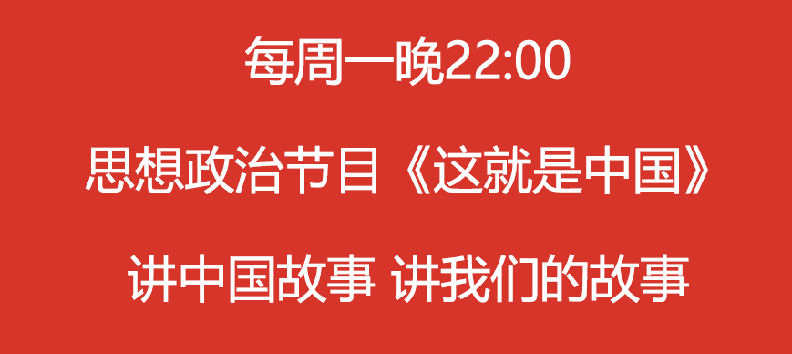



### 精选留言

用户设置不下载评论